中四动态
2024/9/24
来园情况
幼儿总人数：26人。今日入园：25人，1人请假
一、区域游戏
孩子们对区域规划、规则有了更深入地了解！今天我们和孩子共同讨论如何做区域计划及做区域计划的要求！一起让我们看看吧！
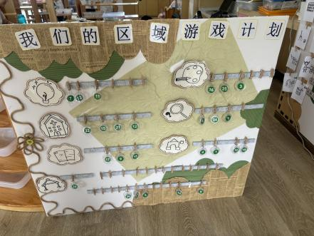 | 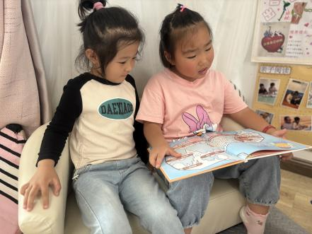 | 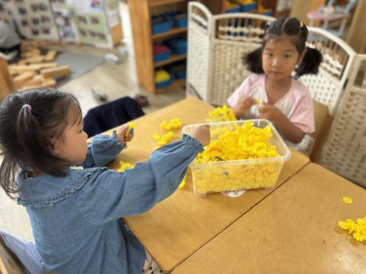
我们的区域计划！ | 宝贝在图书区共读绘本，阅读习惯很不错！ | 我们根据自己的想法进行建构，作品虽小但很投入呢！
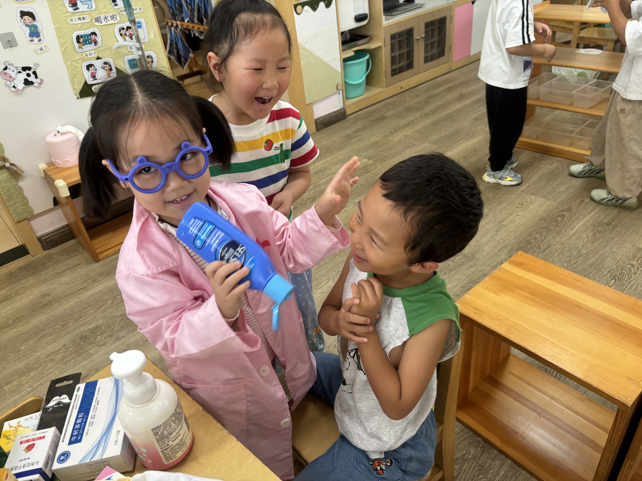 | 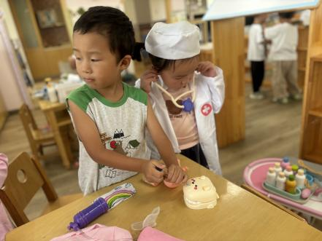 | 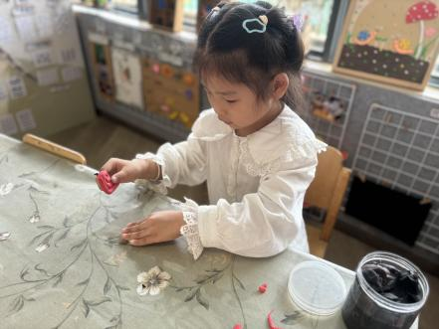
我在角色区扮演医生，在给剪头发！ | 我是牙医，我正在检查牙齿！ | 我特别喜欢在美工区做粘土蜗牛！很精细哦！
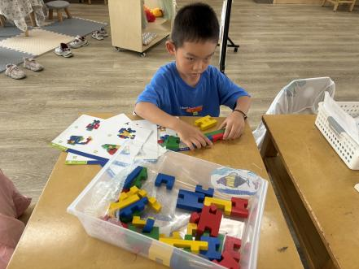 | 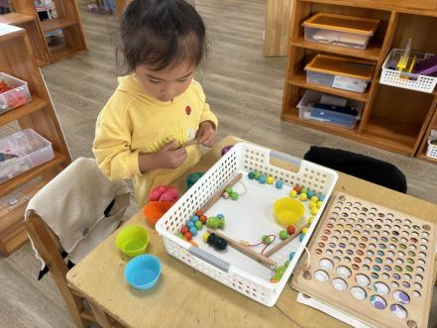 | 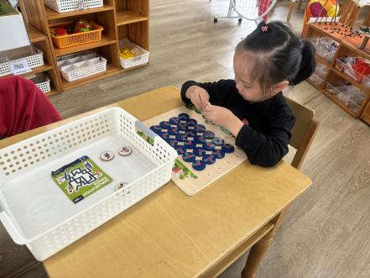
我用不同造型的积木进行组合！ |  | 我在挑战路线图，想想如何设计闯关呢！
二、综合活动《我爱国旗》
五星红旗是我国的国旗，旗面为红色，上面有五颗黄色的五角星，一颗大五角星和四颗小星。是我们中国的标志和象征，五星红旗上的颜色、图案、所在的位置都有其深刻的含义。本次活动主要是引导孩子们在观察国旗的基础上了解其特征和含义和升国旗时的礼仪，激发幼儿热爱国旗的情感。
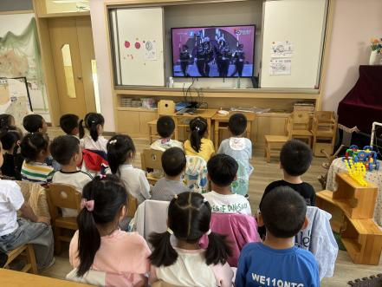 | 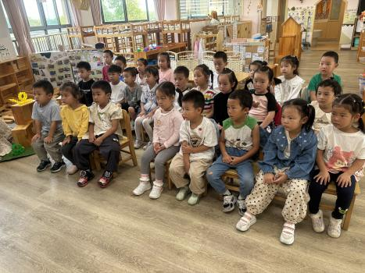 | 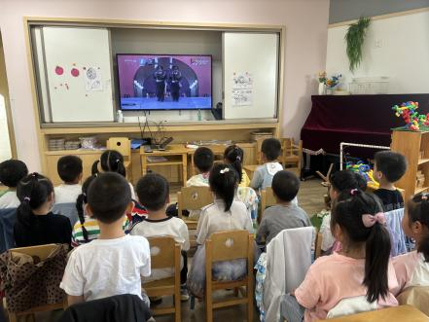
我们认识五星红旗，知道五星红旗是中国的国旗，初步了解五星红旗的基本特征及其含义。
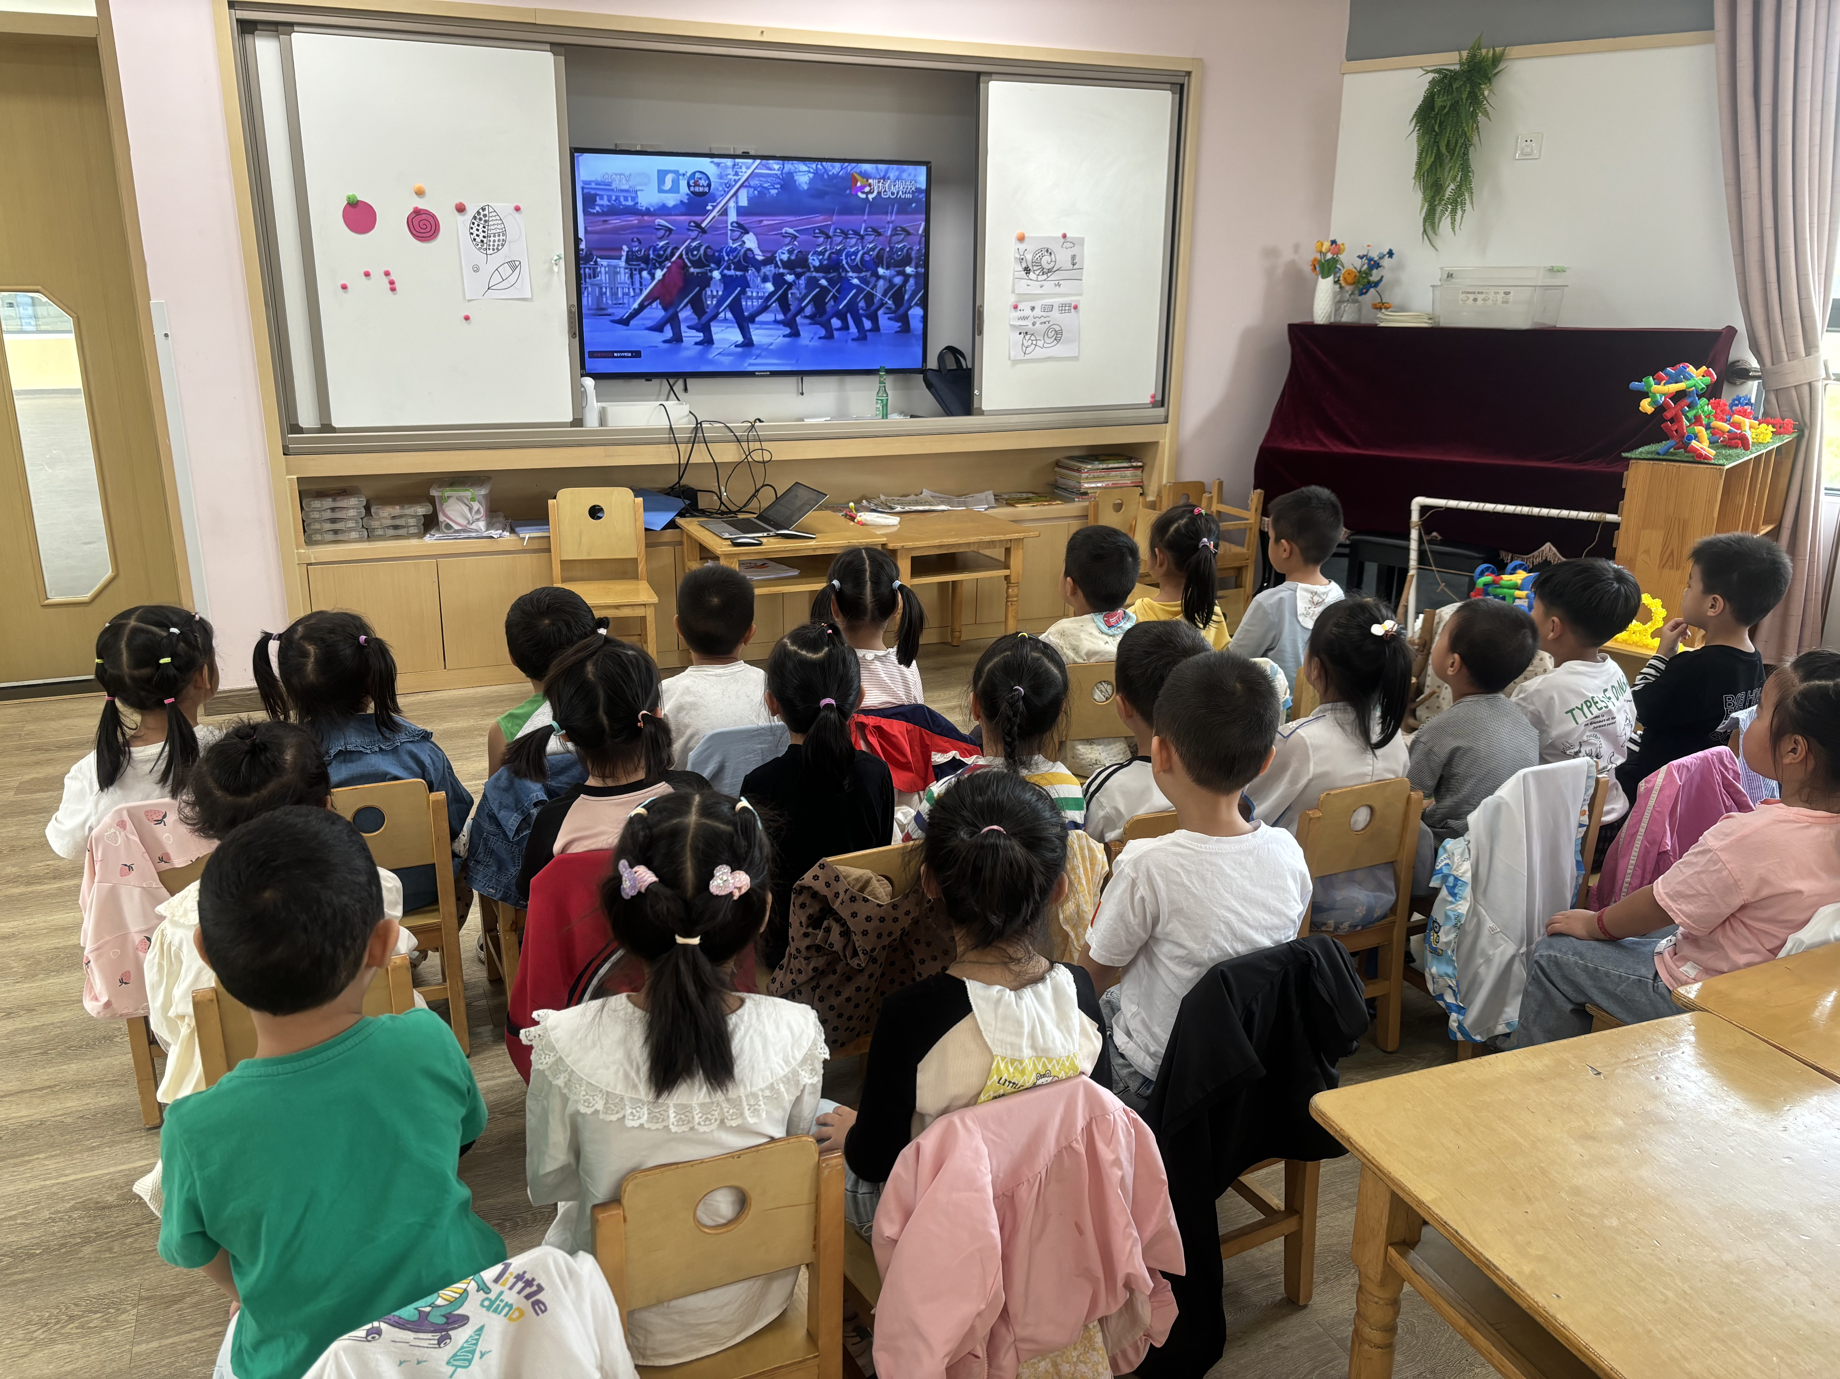 | 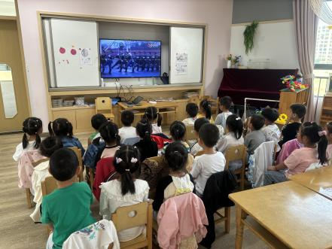 | 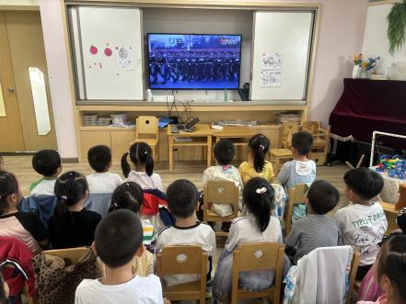
观看升国旗视频，孩子们为解放军叔叔的英姿飒爽而折服！我们了解升国旗时的礼仪，萌发尊敬国旗，热爱国旗的情感！

温馨提示：
1.天气逐渐变凉，请家长朋友们及时关注天气情况，给孩子增减衣物哦！
2.为了进一步锻炼孩子们的小肌肉发展！部分孩子们对扣纽扣比较薄弱！在家可以和孩子一起玩一玩扣纽扣游戏哦！

